Čembalo

Čembalo je glasbilo pri katerem prek tipk strune natezamo da proizvedemo zvok. Odkrit je bil v Evropi v 14. ali 15. stoletju in je bil zelo uporabljan od 16. do konca 18. stoletja, ko je bil nadomeščen s klavirjem. V 20. stoletju je bil obujen za predvajanje glasbe iz 16., 17., in 18. stoletja. Čembalo je zelo efektiven pri igranju glasbe, ki sestoji iz dveh ali več melodij ob istem času.

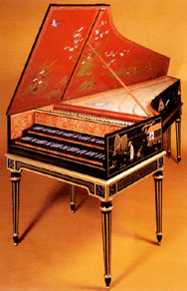

Konstrukcija in mehanizem:

Čembalo ima navadno telo v obliki krila, kot večji klavir; toda njegove dimenzije so ožje in daljše, ter telo je lažje. Čembalo je bil izdelovan tudi v drugih oblikah. Vendar ima katerakoli oblika enak natezni mehanizem. Za vsako struno svoj jeziček, ki leži na skrajnem koncu tipke. Glede na to, da glasnost ni odvisna od moči pritiska na tipko, je bilo razvitih več metod, kako kontrolirati glasnost. Mnogo Čembal ima dve strani za vsako tipko z vrsto »pomočnikov« za vsak komplet strun, ki se jih nato lahko pomika proti ali stran od strun, da dobimo različne glasnosti in kombinacijo barv tonov. Čembali imajo mnogokrat po dve tipkovnici, kateri sta lahko kombinirani ali uporabljani posebej.

Zgodnja zgodovina:

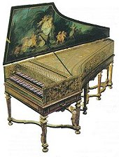

Prvi čembali so bili izdelani v 16. stoletju v Italiji. Kasneje so bili izdelovani tudi v drugih državah, v vsaki z nekaj drugačnimi lastnostmi. Razlikovali so se predvsem v barvi tonov

Novejša zgodovina:

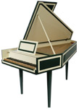

V 20. stoletju sta nastala dva načina izdelave Čembala. Prvi, ki so izdelani podobno kot današnji klavirji, so bili izdelovani v Francoski tovarni klavirjev Pleyel. Zasnovani so na velikih, zelo napetih strunah. Mnoga novejša dela za čembala so bila zasnovana na taki izdelavi. Drugi način izdelave je temeljil na poskusu reproduciranja zvoka starejših inštrumentov. Ta proizvodnja temelji na lahkih strunah. Večina izvajalcev ima najraje kopije elegantnih starejših francoskih ter italijanskih čembal.

